Convegno “La mobilità sociale in Alto Adige”
Livello di istruzione e benessere più elevati, ma l’ascesa sociale rimane difficile
Siamo noi gli artefici della nostra fortuna o la nostra occupazione e il nostro status sociale sono influenzati dal nostro background familiare? Eurac Research e IPL | Istituto Promozione Lavoratori hanno fornito per la prima volta un quadro complessivo del fenomeno della mobilità sociale in Alto Adige. Per molte delle persone intervistate la situazione è migliorata rispetto a quella dei genitori, sia in termini di istruzione che di occupazione o di sostentamento economico, ma le possibilità individuali di raggiungere determinate posizioni sociali sono ancora distribuite in modo disomogeneo e condizionate dalle proprie origini.

Un certo grado di mobilità sociale permette che le cittadine e i cittadini abbiano reali opportunità di migliorare la propria posizione sociale, indipendentemente dal loro background familiare. Ma quanto è difficile in Alto Adige l’ascesa sociale? Siamo il territorio dalle opportunità illimitate o dobbiamo parlare di una provincia che ha già raggiunto il limite delle possibilità di crescita? Eurac Research e IPL hanno cercato risposte a queste domande e nella primavera del 2022 hanno intervistato telefonicamente circa 1.500 persone residenti in Alto Adige di età compresa tra i 25 e i 74 anni raccogliendo dati in merito al titolo di studio, alla condizione professionale ed economica non solo delle persone intervistate, ma anche dei loro genitori. L'ampio range d’età degli interpellati ha permesso di distinguere tra le tre generazioni dei Baby Boomers (nati tra il 1948 e il 1965), della Generazione X (1966-1979) e dei Millennials (1980-1997), il che ha consentito di trarre conclusioni su come e in che misura la situazione sia cambiata nel tempo.

I principali risultati del progetto di ricerca, raccolti nella pubblicazione “La mobilità sociale in Alto Adige. Come funziona l’ascensore sociale?”, disponibile gratuitamente nella versione italiana e tedesca, sono stati presentati oggi (15.12.2022) nel corso di una conferenza a Palazzo Widmann dai coordinatori dello studio Felix Windegger (Ricercatore presso il Center for Advanced Studies, Eurac Research) e Silvia Vogliotti (ex Vice Direttrice dell'IPL). Alcune aree di intervento prioritarie e misure per la promozione della mobilità sociale sono state presentate da Stefan Perini (Direttore dell'IPL) e Harald Pechlaner (Direttore del Center for Advanced Studies). Dopo la presentazione dei dati, si è continuato a parlare di mobilità sociale nella Tavola Rotonda che ha coinvolto esperti del tema: Sonia Marzadro (Istituto per la Ricerca Valutativa sulle Politiche Pubbliche – FBK-IRVAPP), Sigrun Falkensteiner (Direttrice della Direzione provinciale Scuole), Michela Morandini (Consigliera di Parità della Provincia Autonoma di Bolzano) e Thomas Benedikter (Direttore del Centro Sudtirolese di Formazione e Studi Politici POLITiS). La discussione è stata coordinata da Elisa Piras, Ricercatrice del Center for Advanced Studies.

Educazione: livello sempre più alto
Per quanto riguarda i titoli di studio, i processi di cambiamento strutturale del sistema educativo hanno portato a un innalzamento del livello medio di istruzione. In altre parole, nel confronto tra le tre generazioni, si è assistito a un aumento progressivo della percentuale di persone con titoli di studio elevati, come il diploma di maturità o la laurea. Nonostante l'aumento complessivo, la possibilità di raggiungere un livello di istruzione elevato è maggiore se almeno un genitore è laureato. Questa tendenza è un po' meno pronunciata tra le generazioni più giovani, ma è comunque presente.

Occupazione: le posizioni professionali sono ereditate

La classe media si è notevolmente ridotta nella generazione dei Millennials rispetto alle generazioni precedenti. Pertanto, la struttura occupazionale “a clessidra” dei Millennials è caratterizzata da un elevato numero di dipendenti nelle classi occupazionali superiori (high class) e inferiori (working class), mentre il numero di dipendenti nella classe media (middle class) è relativamente basso. Complessivamente, il 32,1% degli intervistati è riuscito a migliorare la propria posizione professionale rispetto ai genitori, mentre il 19,0% ha visto un peggioramento. La percentuale di persone socialmente immobili − cioè quelle la cui posizione occupazionale non è cambiata rispetto ai genitori − è leggermente aumentata nel corso delle generazioni. Tuttavia, un'elevata mobilità sociale assoluta non significa necessariamente una società socialmente permeabile, poiché questo fenomeno è dovuto essenzialmente ai cambiamenti nella struttura del mercato del lavoro. La mobilità sociale relativa, invece, mostra che anche in Alto Adige le possibilità di finire in una certa classe occupazionale dipendono dalla professione dei genitori. I figli e le figlie di manager, ad esempio, hanno quasi sei volte la possibilità di diventare a loro volta manager rispetto ai figli e alle figlie di famiglie appartenenti ad altri contesti sociali.
Situazione economica delle famiglie: si registra un miglioramento
La situazione economica percepita dai cittadini altoatesini è migliorata negli ultimi decenni. Il 42,7% degli intervistati ha dichiarato di riuscire a far quadrare i conti con il reddito famigliare oggi più facilmente di quanto non facesse la propria famiglia quando aveva 14 anni. Solo il 16,5% trova più difficile oggi arrivare a fine mese nella propria famiglia rispetto a quella dei genitori. Inoltre, un elevato livello di istruzione delle persone intervistate sembra favorire il raggiungimento di una situazione economica percepita positivamente. Sembrerebbe che se il livello di istruzione è più alto, è più facile per gli intervistati arrivare a fine mese.
Campi d’intervento: presentate 87 possibili misure
Come ha sottolineato il Direttore dell'IPL, Stefan Perini, gli istituti partner hanno redatto un catalogo di 87 possibili misure per garantire che l'ascensore sociale rimanga funzionante. I singoli interventi possono essere raggruppati in sette macroaree: istruzione, famiglia, inclusione sociale, salute, mercato del lavoro, politica fiscale e servizi pubblici, sviluppo urbano e rurale.
Secondo il Direttore del Center for Advanced Studies, Harald Pechlaner, un'azione politica mirata è possibile (e necessaria) per garantire reali pari opportunità. È anche importante attenuare alcuni tipi di mobilità sociale indesiderati, come il rischio di un declassamento a breve termine dopo una malattia, dopo la perdita del lavoro o dopo una separazione.

Statement

Come ha sottolineato nel suo intervento video il Presidente Arno Kompatscher, "la Giunta provinciale è determinata a non lasciare indietro nessuno nel tessuto sociale dell'Alto Adige. Ciò richiede una reale uguaglianza di opportunità, ma anche misure efficaci di protezione per contrastare il declino sociale”.

Roland Psenner, Presidente di Eurac Research, ha sottolineato l’importanza della mobilità sociale per la riduzione delle disuguaglianze: “Tanto più ampio è il divario tra ricchi e poveri, tanto più l'origine sociale delle persone condiziona le loro opportunità e scelte di vita e tanto più rapidamente diminuisce la nostra capacità di pianificare e mettere in atto azioni concrete per raggiungere gli obiettivi di sviluppo sostenibile fissati dall’Agenda delle Nazioni Unite. Anche solo per questo motivo, dobbiamo continuare a fare ricerca sulle pari opportunità”.

Il Presidente dell'IPL, Andreas Dorigoni, ha sottolineato il carattere pionieristico di questo progetto di cooperazione per l'Alto Adige e ha volto uno sguardo al futuro: “La partnership tra Eurac Research e IPL ha consentito di creare una banca dati che resterà a disposizione delle ricercatrici e dei ricercatori. Un’opera di ricerca che proseguirà affinché l'Alto Adige rimanga − o diventi − una terra di pari opportunità per tutti.”

Per ulteriori informazioni sui risultati della ricerca, contattare Felix Windegger (T. 0471 05 54 48, felix.windegger@eurac.edu) - uno dei due gli autori principali dello studio, o il Direttore IPL Stefan Perini (C. 349 833 40 65, stefan.perini@afi-ipl.org).

Il convegno è stato ripreso integralmente. Il video è disponibile sui siti web di Eurac Research (https://www.eurac.edu/de/institutes-centers/center-for-advanced-studies) e IPL (www.afi-ipl.org). È disponibile anche lo studio completo.

Persone intervistate per classe generazionale e livello d'istruzione
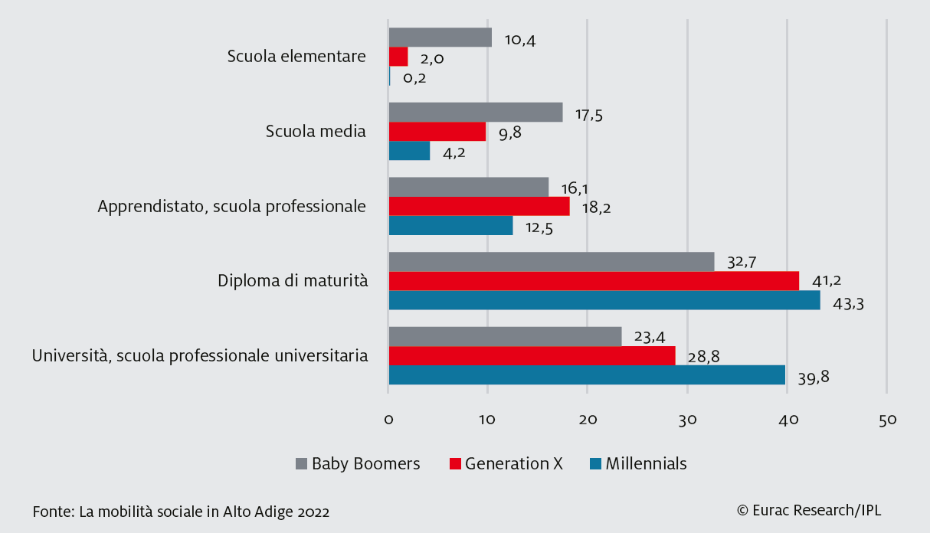

Persone intervistate per macro-classe occupazionale e generazionale
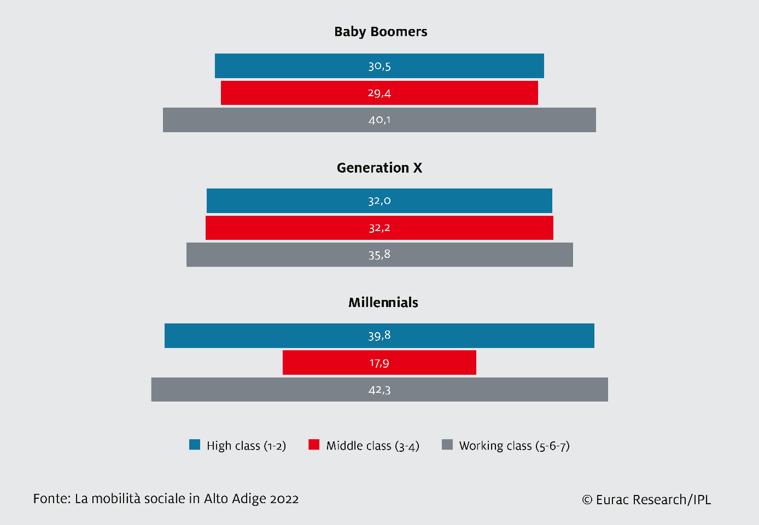

Mobilità e immobilità assoluta per le persone occupate al momento dell'intervista o in passato
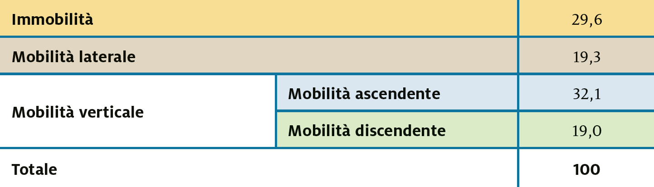

Difficoltà o facilità dichiarate di arrivare a fine mese (oggi) per livello d'istruzione
